**ÍNDICE**

1. Tabela de revisão 2

2. Dados do software 2

3. Descrição geral 2

4. Diagramas do projeto 2

4.1 Diagrama da lógica 3

4.2 Diagrama de Use Case 4

4.3 Diagrama de Deployment 4

4.4 Diagrama de dados 5

5. Dados 6

5.1 Base de dados 6

5.2 Tabelas utilizadas 6

5.3 Stored procedures e Functions 7

6. Observações 7

# Tabela de revisão

|  |  |  |
| --- | --- | --- |
| **Revisão / Data** | **Descrição / Alterações** | **Responsável** |
| 21/12/2018 | Desenvolvimento da revisão 00 | Wynderson |
|  |  |  |
|  |  |  |
|  |  |  |

# Dados do software

|  |  |  |  |  |
| --- | --- | --- | --- | --- |
| **Nome do Projeto** | Viva App – Apontamento | | | |
| **Package** |  | | N/A Todos os packages | |
| **Versão** | V1.0 | **Data**: | | 27/06/2024 |

# Descrição geral

Nesta seção você deve descrever os principais objetivos do software e suas funcionalidades e complementar com o seguinte texto no último parágrafo:

O software pode ser utilizado em desktops, celulares e tablets pelos colaboradores da empresa. Foi desenvolvido em Delphi XXXX (versão Delphi) e na base de dados MariaDB com acesso via MyDAC..

# Diagramas do projeto

## Diagrama da lógica

O diagrama abaixo descreve as etapas principais do software.

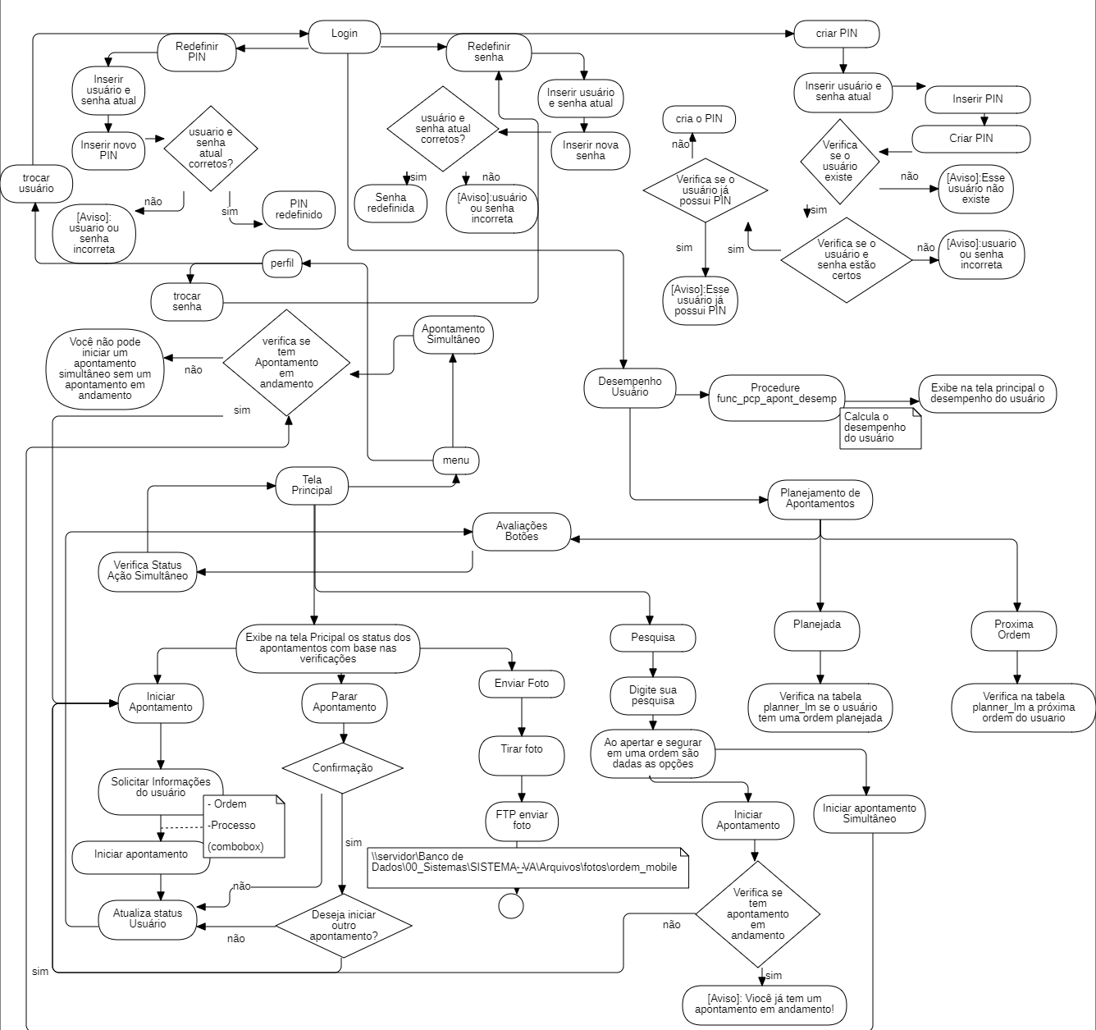

## Diagrama de Use Case

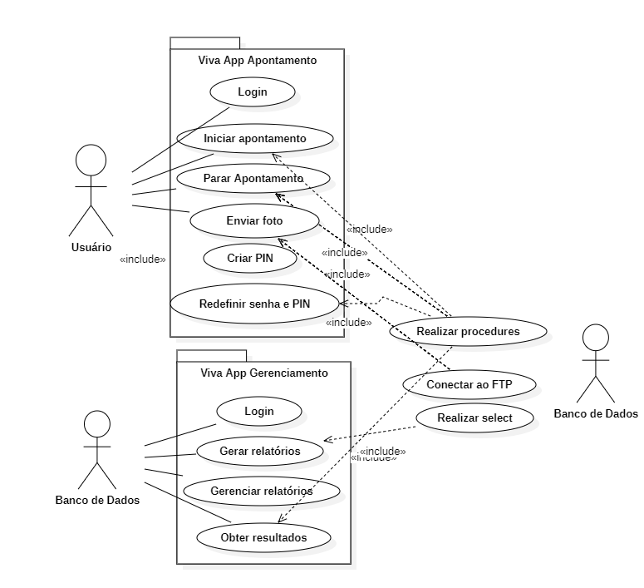

## Diagrama de Deployment

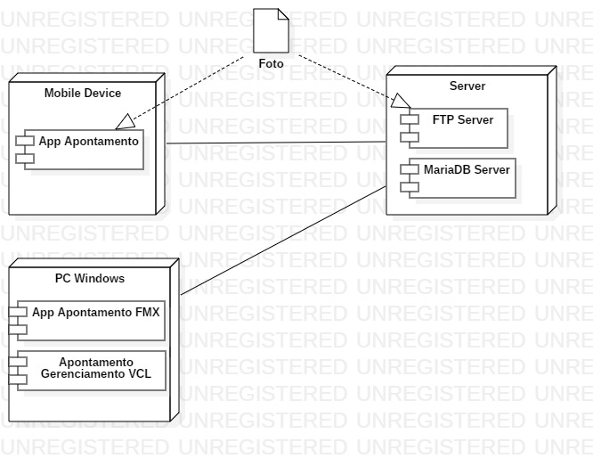

## Diagrama de dados

Nesse diagrama colocar as tabelas e procedures usadas e fazer as ligações que existem entre as tabelas: 1 – 1 , 1 – N e N – N.

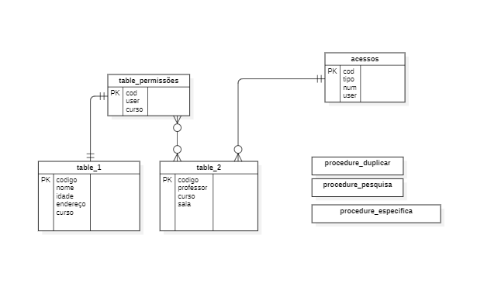

# Dados

## Base de dados

Foi utilizado a base de dados Maria DB com acesso via DBForge e o banco de dados (nome do banco de dados) e MySql (para acesso aos usuários cadastrados).

## Tabelas utilizadas

Descrever as tabelas e quais dados cada uma armazena.

Exemplos:

Table_1: Armazena dados dos alunos e o curso que fazer;

Table_2: Armazena dados dos professores;

Table_3: Armazena o nome e se o professor tem permissão para ministrar aquele curso.

## Stored procedures e Functions

Descrever as procedures e functions usadas e colocar a funcionalidade de cada uma delas.

Procedure_duplicar: duplica a permissão para atribuir a outro professor;

Procedure_pesquisar: Pesquisa os professores que ministram determinado curso;

Procedure_especifica: Pesquisa especificamente professores daquela unidade.

# Observações

Descrever observações que acha importante em relação ao projeto.